**県内の約９割の住宅は、すでに耐震化されています。**

**あなたの家の耐震補強はお済みですか？**

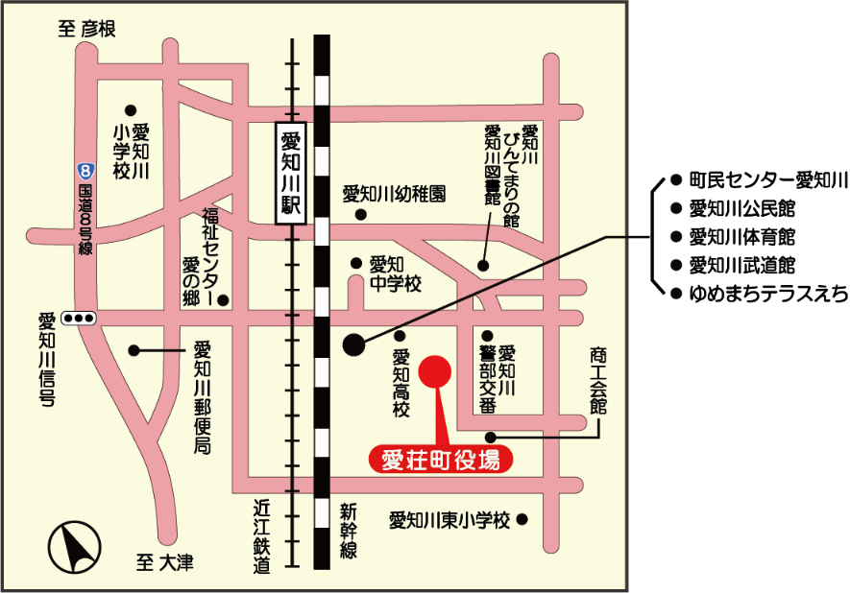

愛荘町役場

案内図

木造住宅耐震改修化啓発セミナー

12：30　会場受付およびオンライン入室開始

13：00　開　会

13：10　講演①『地震に負けないわが家を目指して

～不意の地震に不断の用意～』

講師　　髙田　豊文　氏

　　　　報告①『能登半島地震　被災地の建物の

調査記録（応急危険度判定）』

報告者　滋賀県土木交通部建築課

14：25　休憩

14：35　パネルディスカッション

　　　　テーマ「震災から命を守るために

今何をすべきか考えよう」

15：25　支援制度説明

15：40　閉　会

15：40　耐震診断・改修相談会

16：40　終　了

滋賀県木造住宅耐震化啓発セミナー申し込み（FAX用）

●下記に必要事項を記入の上、下記までFAX下さい●

|  |  |  |  |
| --- | --- | --- | --- |
| ふりがな  氏　名 |  | 市　町 |  |
| 電　話 |  | F A X |  |
| 受講方法 | □　会場にて受講　　　　　　□　オンライン受講  ※ どちらかにチェック | | |
| ●メールアドレス（オンライン受講の方は、必ず記入ください。）  　　　　　　　　　　　　＠ | | |
| 耐震診断・  改修個別  相談会 | □　希望する　　　　　　　　□　希望しない  ※ 個別相談会は事前の申し込みが必要です。  ※ セミナー終了後、15:40～会場別室にて無料相談会を行います。  ※ 希望の方は、家の図面等があれば相談がスムーズです。 | | |
| 相談内容 |  | | |

※ 参加費は無料です。

※ セミナーの参加は、会場での受講、もしくはオンラインでの受講をお選びください。

**FAX　077－569－6561**

**ＦＡＸでのお申込みは**

**このまま送信してください**

**湖国すまい・まちづくり推進協議会**

**草津市南草津３丁目１２－６　　TEL　０７７－５６９－６５0１**